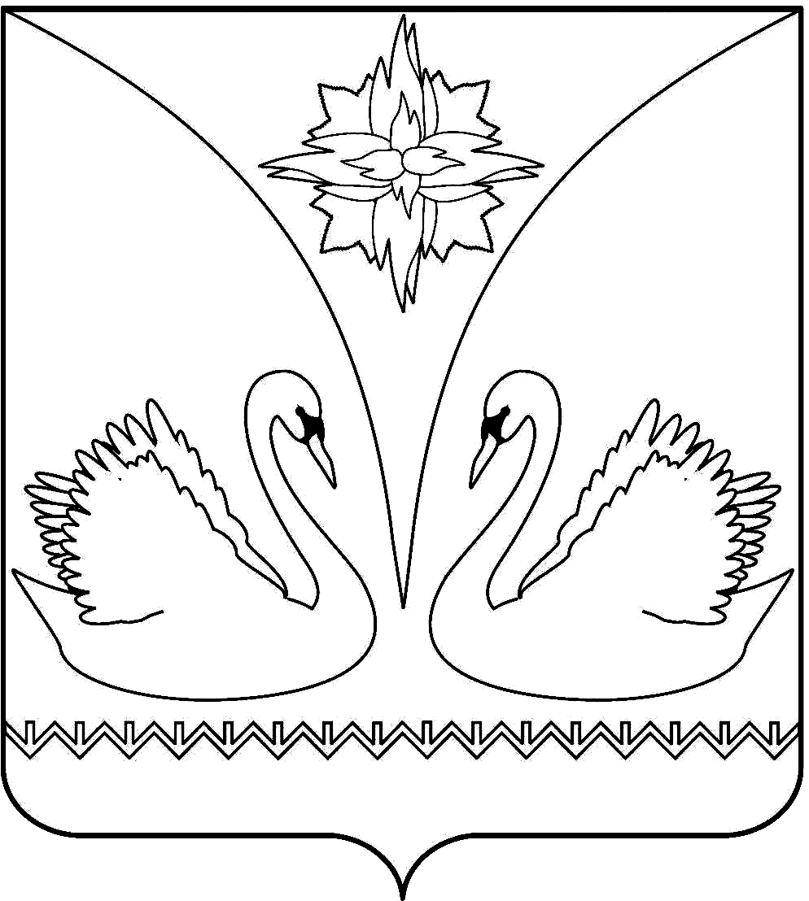

СОВЕТ ДЕПУТАТОВ ЧЕТВЕРТОГО СОЗЫВА ГОРОДА КУПИНО КУПИНСКОГО РАЙОНА НОВОСИБИРСКОЙ ОБЛАСТИ

Р Е Ш Е Н И Е

тридцать четвертой сессии

26.02.2014 № 230

Об утверждении структуры администрации города Купино

В соответствии с Федеральным законом № 131–ФЗ «Об общих принципах организации местного самоуправления в Российской Федерации», постановлением администрации Новосибирской области № 206-па от 28.12.2007 «О нормативах формирования расходов на оплату труда депутатов, членов выборных органов местного самоуправления, выборных должностных лиц местного самоуправления, осуществляющих свои полномочия на постоянной основе, муниципальных служащих и содержание органов местного самоуправления Новосибирской области» и руководствуясь ст. 18 Устава города Купино, Совет депутатов
РЕШИЛ:

1. Утвердить структуру администрации города Купино, состоящую из Главы города Купино, двух заместителей Главы администрации города Купино и двух начальников отдела администрации города Купино.

2. Настоящее решение опубликовать в информационном бюллетене «Купино».

3. Решение вступает в силу после подписания.

Глава города Купино  В.И.Гляйм | Председатель  Совета депутатов С.В. Калюжный

